Arbeitsmaterial (Sekundarstufe)
Radioaktivität: Vergleich von Dosis- und Grenzwerten
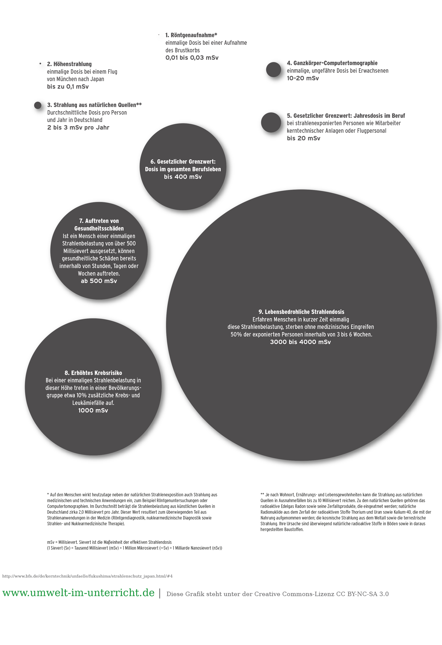

https://www.bfs.de/DE/themen/ion/strahlenschutz/grenzwerte/grenzwerte.html

- Röntgenaufnahme*:
einmalige Dosis bei einer Aufnahme des Brustkorbs
0,01 bis 0,03 mSv
- Höhenstrahlung:
einmalige Dosis bei einem Flug von München nach Japan
bis zu 0,1 mSv
- Strahlung aus natürlichen Quellen**:
durchschnittliche Dosis pro Person und Jahr in Deutschland 2 bis 3 mSv
- Ganzkörper-Computertomographie:
einmalige, ungefähre Dosis bei Erwachsenen 10 bis 20 mSv
- Gesetzlicher Grenzwert: Jahresdosis im Beruf bei strahlenexponierten Personen wie Mitarbeiter kerntechnischer Anlagen oder Flugpersonal bis 20 mSv
- Gesetzlicher Grenzwert: Dosis im gesamten Berufsleben bis 400 mSv
- Auftreten von Gesundheitsschäden:
Ist ein Mensch einer einmaligen Strahlenbelastung von über 500 Millisievert ausgesetzt, können gesundheitliche Schäden bereits innerhalb von Stunden, Tagen oder Wochen auftreten.
ab 500 mSv
- Erhöhtes Krebsrisiko:
Bei einer einmaligen Strahlenbelastung in dieser Höhe treten in einer Bevölkerungsgruppe etwa 10 Prozent zusätzliche Krebs- und Leukämiefälle auf.
1000 mSv
- Lebensbedrohliche Strahlendosis
Erfahren Menschen in kurzer Zeit einmalig diese Strahlenbelastung, sterben ohne medizinisches Eingreifen 50 Prozent der exponierten Personen innerhalb von 3 bis 6 Wochen.
3000 bis 4000 mSv

* Auf den Menschen wirkt heutzutage neben der natürlichen Strahlenexposition auch Strahlung aus medizinischen und technischen Anwendungen ein, zum Beispiel Röntgenuntersuchungen oder Computertomographien. Im Durchschnitt beträgt die Strahlenbelastung aus künstlichen Quellen in Deutschland zirka 2,0 Millisievert pro Jahr. Dieser Wert resultiert zum überwiegenden Teil aus Strahlenanwendungen in der Medizin (Röntgendiagnostik, nuklearmedizinische Diagnostik sowie strahlen- und nuklearmedizinische Therapie).

** Je nach Wohnort, Ernährungs- und Lebensgewohnheiten kann die Strahlung aus natürlichen Quellen in Ausnahmefällen bis zu 10 Millisievert erreichen. Zu den natürlichen Quellen gehören das radioaktive Edelgas Radon sowie seine Zerfallsprodukte, die eingeatmet werden; natürliche Radionuklide aus dem Zerfall der radioaktiven Stoffe Thorium und Uran sowie Kalium-40, die mit der Nahrung aufgenommen werden; die kosmische Strahlung aus dem Weltall sowie die terrestrische Strahlung. Ihre Ursache sind überwiegend natürliche radioaktive Stoffe in Böden sowie in daraus hergestellten Baustoffen.

mSv = Millisievert. Sievert ist die Maßeinheit der effektiven Strahlendosis (1 Sievert [Sv] = Tausend Millisievert [mSv] = 1 Million Mikrosievert [µSv] = 1 Milliarde Nanosievert [nSv]).

